Poolspel 3 mot 3

Regel 1 - 7
Planytan ska vara 15 x 10-12 meter. 15 x 10 med sarg eller nät och 15 x 12 utan sarg eller nät. Ytan kan avgränsas med linjer eller med koner om sarg eller nät inte används. En mittlinje markeras med linje eller koner.
Målet ska vara maximalt 1,60 x 1,15 meter.
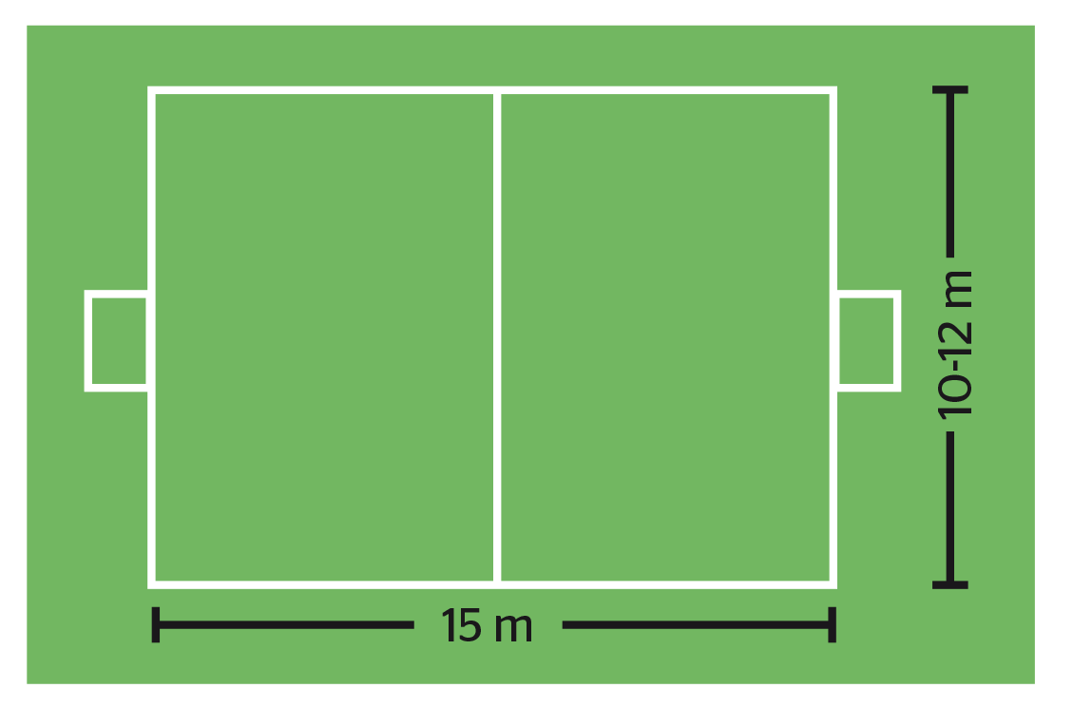

Anpassning av spelytan
Om spelytan är en del av en större fotbollsplan (t.ex. en plan för spel 11 mot 11) får spelytan anpassas proportionerligt utifrån planen – se planskiss. Angivna maximala mått bör följas.
I spelformen 3 mot 3 får sarg eller nät användas runt planen. Sargen/nätet måste vara i lämpligt material och konstruktionen får inte vara farlig för spelarna.

Regel 2: Bollen
Bollstorlek 3 ska användas.

Regel 3: Spelarna
En match spelas mellan två lag. Tre utespelare i varje lag får delta samtidigt i spelet. I spelformen 3 mot 3 finns ingen målvakt.
En match kan inte börja eller fortsätta om något av lagen har färre än tre spelare.
Vid underläge med fyra eller fler mål får det lag som ligger under spela med fyra spelare tills ställningen är lika.

Avbytare
Rekommenderat antal avbytare i en match är tre avbytare per lag. Lagen får byta in samtliga avbytare. En utbytt spelare får komma in i spelet igen. Lagen får göra byten när spelet är igång, men de bör göra sina byten i en paus. Byte sker i närheten av mittlinjen. En spelare som ska bytas in väntar utanför planen tills spelaren som ska bytas ut kommit av planen.
Om något blir fel vid byte blåser domaren av spelet. Spelet startar igen med nedsläpp på mittlinjen.

Regel 4: Spelarnas utrustning
En spelare får inte använda utrustning som kan vara farlig eller ha på sig något som kan orsaka skada på sig själv eller på andra spelare. Alla typer av smycken (halsband, ringar, armband, öronringar, läderband, gummiband etcetera) är förbjudna och måste tas bort. Att använda tejp för att täcka smycken är inte tillåtet.
Spelarna måste ha på sig
- tröja
- byxor
- strumpor
- benskydd
- skor.
Benskydden måste vara av lämpligt material som ger tillräckligt skydd. De ska täckas av strumporna.
De två lagens dräkter ska ha färger som skiljer lagen från varandra och från domaren.

Regel 5: Domaren
Varje match leds av en domare eller ledare som ser till att spelreglerna följs.
Domarens beslut är alltid slutgiltigt och ska respekteras av spelare, ledare och publik.
Domaren får ändra ett fattat beslut fram till dess att spelet återupptas men spelare och ledare får inte påverka domaren att ändra ett fattat beslut.

Regel 6: Övriga matchfunktionärer
Tillämpas inte.

Regel 7: Speltiden
En match består av fyra lika långa perioder. Domaren avgör om det ska läggas till tid i någon period och i så fall hur många minuter.
Speltiden är 4 x 3 minuter. Pauserna är maximalt tre minuter mellan perioderna.
Lagen behöver inte byta sida.

Regel 8 - 10

Avspark
Varje period startar med avspark. Även när ett lag har gjort mål sätts spelet igång igen med avspark.
- Det lag som vinner slantsinglingen bestämmer vilket mål laget ska spela mot i första perioden. Det andra laget gör avspark i första och tredje perioden.
- Det lag som vinner slantsinglingen gör avspark i andra och fjärde perioden.
- Inför andra och tredje perioden kan lagen byta sida.
- När det ena laget har gjort mål gör det andra laget avspark.
Vid avspark gäller följande:
- Alla spelare förutom den som lägger avsparken ska vara på egen planhalva.
- Bollen ska ligga still på mittpunkten.
- Domaren ger signal.
- Spelet sätts igång genom att spelaren driver eller passar på marken.
- Bollen är i spel när spelaren har sparkat på den och bollen tydligt rör sig.
- Mål kan inte göras direkt vid avspark.
Om något blir fel vid avspark tas den om.
Spelarna i det lag som inte gör avspark ska vara minst 3 meter från bollen tills bollen är i spel.

Nedsläpp
Domaren släpper bollen på mittlinjen, oavsett var spelet stoppades. Bollen är i spel när den vidrör marken.
Om något blir fel tas nedsläppet om.

Skadad spelare
Om en spelare skadas stoppar domaren spelet direkt. Det gäller oavsett om det är en frisparkssituation eller inte. Ledare får komma in på planen när domaren ger tecken.
Domaren sätter igång spelet igen med nedsläpp på mittlinjen eller med en frispark där förseelsen begicks.

Övrigt
Om domaren stoppar spelet av någon annan anledning än de skäl som står i reglerna startar spelet igen med nedsläpp på mittlinjen.
9: Bollen i och ur spel
Bollen är ur spel när
- hela bollen har passerat mållinjen eller sidlinjen (på marken eller i luften)
- domaren har stoppat spelet.
Bollen är i spel vid alla andra tillfällen så länge den är kvar på spelplanen, även när den studsar mot domare, målstolpe, ribba, hörnflagga, sarg eller nät.
Om bollen är fastlåst länge mot sargen/nätet ska domaren blåsa av spelet och sedan sätta igång spelet igen med nedsläpp på mittlinjen.
10: Mål
Det har blivit mål när hela bollen har passerat mållinjen mellan målstolparna och under ribban. Detta gäller under förutsättning att det lag som gör mål inte har gjort något regelbrott i samband med målet.
När det blir mål pekar domaren mot mittpunkten med armen. Domaren behöver inte blåsa en signal med pipan om bollen tydligt är inne i mål.
Domaren kan förtydliga med en signal om bollen är inne i mål och sedan studsar ut igen.
Om domaren ger signal för mål innan hela bollen har passerat mållinjen ska spelet återupptas med nedsläpp.

Regel 11

el 11: Offside
Tillämpas inte i spelformen 3 mot 3.
Regel 12

Regel 12: Otillåtet spel och olämpligt 12t12rädande
Domaren kan bara döma frispark för regelbrott som sker när bollen är i spel.
Domaren dömer frispark när en spelare gör något oaktsamt mot en spelare i det andra laget. Att göra något oaktsamt är att
- hoppa mot en spelare
- sparka eller försöka sparka en spelare
- knuffa en spelare
- slå eller försöka slå en spelare
- fälla eller försöka fälla en spelare
- tackla med foten
- avsiktligt röra vid bollen med handen eller armen
- hålla fast en spelare
- spela på ett farligt sätt
- hindra en motspelares förflyttning
- hålla sig fast i sargen eller nätet.
Varningar eller utvisningar tillämpas inte.
En spelare som inte följer reglerna ska bytas ut av ledaren.

Regel 13 - 17
Domaren dömer frispark för det ena laget när en spelare i det andra laget bryter mot en regel.
Vid frispark sätts spelet igång genom att en spelare driver bollen eller passar bollen på marken.
Mål kan inte göras direkt från frispark.
En frispark ska slås om ifall en spelare slår frisparken direkt i det andra lagets mål eller i eget mål eller om frisparken görs fel på något annat sätt. Frisparken ska också göras om ifall en spelare driver bollen direkt in i det andra lagets mål eller in i eget mål.
Om domaren dömer frispark närmare än tre meter från mållinjen ska platsen för frisparken flyttas bakåt.
Det andra lagets spelare ska stå minst tre meter från bollen. Står en spelare närmare än tre meter uppmanar domaren spelaren att backa, men spelet får sättas igång ändå. Om spelaren rör sig mot bollen och stör spelet stoppar domaren spelet och låter frisparken gå om.
Regel 14: Straffspark
Tillämpas inte i spelformen 3 mot 3.
Regel 15: Sidlinjespark
Domaren dömer sidlinjespark till det ena laget när det andra laget slår bollen över sidlinjen på marken eller i luften.
Mål kan inte göras direkt från sidlinjespark.
En sidlinjespark ska slås om ifall en spelare slår sidlinjesparken direkt i det andra lagets mål eller i eget mål eller om sidlinjesparken görs fel på något annat sätt. Sidlinjesparken ska också göras om ifall en spelare driver bollen direkt in i det andra lagets mål eller in i eget mål.
Spelet sätts igång genom att spelaren driver bollen eller passar den på marken från den plats där bollen hamnade ur spel.
Det andra lagets spelare ska befinna sig på minst tre meters avstånd från bollen. Står en spelare närmare än tre meter uppmanar domaren spelaren att backa, men spelet får sättas igång ändå. Om spelaren rör sig mot bollen och stör spelet stoppar domaren spelet och låter sidlinjesparken gå om.

Regel 16: Mållinjespark
Domaren dömer mållinjespark när hela bollen har passerat mållinjen på marken eller i luften efter det att den har rört vid en spelare i det anfallande laget. Detta gäller när det inte har blivit mål.
I spelformen 3 mot 3 finns ingen målvakt, och därför sätts spelet igång genom att en spelare driver bollen eller passar den på marken från den plats där bollen hamnade ur spel – på samma sätt som i Regel 15: Sidlinjespark.

Regel 17: Hörnspark

Domaren dömer hörnspark när hela bollen har passerat mållinjen på marken eller i luften efter det att den har rört vid en spelare i det försvarande laget. Detta gäller när det inte har blivit mål.
Mål kan inte göras direkt från hörnspark.
En hörna ska slås om ifall en spelare slår hörnan direkt i det andra lagets mål eller i eget mål eller om hörnan görs fel på något annat sätt. Hörnan ska också göras om ifall en spelare driver bollen direkt in i det andra lagets mål eller in i eget mål.
Spelet sätts igång genom att en spelare driver bollen eller passar den på marken från hörnet där kortsidan möter långsidan i det hörn som är närmast den punkten där bollen passerade mållinjen.
Det andra lagets spelare ska befinna sig på minst tre meters avstånd från bollen. Står en spelare från det andra laget närmare än tre meter uppmanar domaren spelaren att backa, men spelet får sättas igång ändå. Om spelaren rör sig mot bollen och stör spelet stoppar domaren spelet och låter hörnsparken gå om.

